Matemática 1º medio / Unidad 3 / OA8 / Actividad 4
- Anotan todas relaciones que existen entre los segmentos mencionados.
- Marcan en el plano un punto S, que es centro de la homotecia, y dibujan un vector $\vec{\text{AB}}$ y el rayo geométrico que pasa por el punto A.
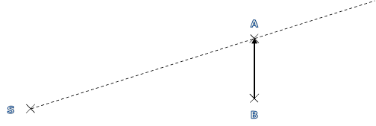

- Marcan la imagen A´ del punto A, de manera que el segmento-imagen A´B´ mida la mitad del segmento AB (la posición del punto-imagen A’ se puede determinar mediante medición o construcción).
- Construyen, como en el ejercicio 3), el vector imagen $\vec{A'B'}$ . Trazan un rayo que parte en el punto S y pasa por el punto B.
- Explican y comunican la construcción realizada.

